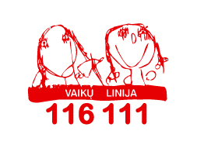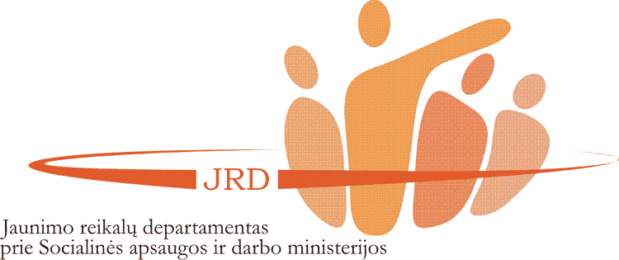

Mielas jaunuoli, ar kada susimąstei, kad galėtum prisidėti prie diskriminacijos mažinimo ir tolerancijos skatinimo savo aplinkoje? Mes manome, kad tikrai gali! Jeigu Tau rūpi daugiau sužinoti apie antidiskriminacijos ugdymo galimybes ir prisidėti prie jo įgyvendinimo, šie mokymai kaip tik Tau.

Mokymai „Diskriminacijos ir patyčių tarp jaunų žmonių prevencija“ –
šį kartą Šiaulių rajone! *

Dalyviai: jaunimo organizacijų atstovai (nuo 16 metų).

Tikslas: išmokti atpažinti diskriminacijos ir patyčių apraiškas; sužinoti apie diskriminacijos ir patyčių prevencijos galimybes bei apibrėžti jaunimo organizacijų atstovų ir jų bendraamžių vaidmenį prevencinėje veikloje; nagrinėti pagarbaus bendravimo ypatumus ir skatinti jaunų žmonių toleranciją; gilinti žinias ir didinti kompetencijas, reikalingas neformalaus švietimo antidiskriminacijos, tolerancijos ir pagarbos žmogui ugdymo vykdymui; išmokti naudotis naujai parengta metodika „Antidiskriminacijos, tolerancijos ir pagarbos kitam ugdymas“.

Data: 2011 m. gruodžio 17-18 dienomis.
Vieta: „Grafo Zubovo“ viešbutis Šiaulių raj., Bubiai, Dubysos g. 1, www.grafozubovo.lt

Vedantieji:
Robertas Povilaitis – VšĮ „Vaikų linija“ vadovas, psichologas, socialinių mokslų daktaras. Domisi patyčių ir smurto problemomis mokykloje – dalyvauja moksliniame problematikos tyrinėjime, veda užsiėmimus mokyklų bendruomenių nariams bei dalyvauja rengiant ir leidžiant Vaikų linijos informacinę medžiagą šia tema. Yra vienas iš Vaikų linijos kampanijos „Be patyčių“ iniciatorių.

Marina Mažionienė – VšĮ „Vaikų linija“ psichologė. Patirtis: mokymų vedimas mokiniams, studentams, ugdymo įstaigų darbuotojams, dalyvavimas „Be patyčių“ kampanijos veiklose, dalyvavimas tarptautiniuose projektuose, nagrinėjančiuose tolerancijos ugdymo įvairiose pasaulio šalyse klausimą.

Dalyvavimas seminare: nemokamas**

Dalomoji medžiaga: mokymų skaidrės, Vaikų linijos išleisti DVD ir CD diskai su informacija apie patyčių prevenciją (teorinė medžiaga, filmai, elektroniniai leidiniai), metodikos „Antidiskriminacijos, tolerancijos ir pagarbos kitam ugdymas“ medžiaga.

Registracija: būtina išankstinė registracija (pildyti Registracijos anketą).

Kontaktai pasiteiravimui: mob. 8 601 79596, el. paštas marina@vaikulinija.lt

* Analogiški mokymai vyks Alytuje gruodžio 10-11d. (daugiau informacijos www.bepatyciu.lt).
** Jaunimo reikalų departamentas prie Socialinės apsaugos ir darbo ministerijos padengia maitinimo ir apgyvendinimo išlaidas. Kelionės išlaidos nebus padengiamos.

Mokymai „Diskriminacijos ir patyčių tarp jaunų žmonių prevencija“

Preliminari programa: 2011m. gruodžio 17d. (šeštadienis)

Laikas | Programa
12.30-13.30 | - Dalyvių registracija  - Susipažinimas.
13.30-14.15 | Pietūs
14.15-15.45 | - Įvadas. Diskriminacija ar abejingumas, patyčios ar žaismingas elgesys – kur riba? Kas yra elektroninės patyčios ir kuo jos skiriasi nuo kitų patyčių formų?  - Praktinė užduotis. Mitai apie patyčias.
15.45-16.00 | Kavos pertrauka
16.00-17.30 | - Diskriminacijos ir patyčių priežastys ir pasekmės.  - Diskriminacijos ir patyčių prevencija.
17.30-18.15 | Vakarienė
18.15-19.15 | - Praktinė užduotis. Pagalbos jaunimui galimybės.  - Praktinė užduotis. Reagavimas į diskriminaciją ir patyčias.

Preliminari programa: 2011m. gruodžio 18d. (sekmadienis)

Laikas | Programa
8.00-8.30 | Pusryčiai
8.30-10.30 | - Tolerancija ir pagarba– geriausias priešnuodis diskriminacijai ir patyčioms.  - Praktinė užduotis. Pagarbaus ir efektyvaus bendravimo galimybės.  - Nevyriausybinių ir jaunimo organizacijų vaidmuo ugdant toleranciją, pagarbą.
10.30-11.00 | Kavos pertrauka
11.00-12.30 | - Praktinė užduotis. Bendraamžiai bendraamžiams. Jaunų žmonių švietimo galimybės antidiskriminacijos ir tolerancijos, pagarbos žmogui ugdymo klausimais .
12.30-13.30 | Pietūs
13.30-14.00 | - Seminaro apibendrinimas.
14.00-14.30 | - Klausimai. Diskusijos.

